生物试卷
（满分：100分 时间：50分钟 ）

第Ⅰ卷（选择题）
一、单选题（共72分，每题4分）
11．在一对相对性状的遗传实验中，下列说法正确的是（ ）
A．纯种玉米间行种植，在甜果穗上结非甜种子，但非甜果穗上没有甜种子，原因是
非甜对甜为显性
B．纯合子自交后代不会出现杂合子，杂合子自交后代也不会出现纯合子
C．性状分离指的是杂种显性个体与纯种隐性个体杂交产生隐性的后代
D．表现型相同的生物，基因型不一定相同；基因型相同的生物，表现型一定相同
12．下列有关生物学实验活动的叙述中，正确的是（ ）
A．“模拟孟德尔杂交实验”活动中，两个桶中的小球数量不必相同
B．显微镜从低倍镜观察转换到高倍镜观察时需要缩小光圈
C．“检测生物组织中的油脂”时用水洗去苏丹Ⅲ染液以利于观察
D．鉴定还原糖时，为避免样液本身颜色的干扰，应选取接近白色或无色的甘蔗提取液
13．紫茉莉的花色有红色、粉红色和白色。红色花与白色花杂交，子代全为粉红色花，
粉红色花自交，子一代中有25株开白花，25株开红花，50株开粉红色花。子一代
分别自交和随机交配，子二代的红色：粉红色：白色分别是（ ）
A．3：2：3和1：2：1 B．1：2：1和3：2：3
C．4：4：1和3：2：3 D．不符合分离定律，无法确定
- 下列有关遗传学基本概念的叙述中，正确的是（ ）
①纯合子杂交产生子一代所表现的性状就是显性性状
②基因型相同，表现型一定相同
③杂种后代中，同时出现显性性状和隐性性状的现象叫做性状分离
④控制相对性状的基因叫等位基因
⑤一种生物的同一性状的不同表现类型，叫做相对性状
A．①②⑤ B．①③④ C．③④⑤ D．①④⑤
15. 萝卜的花色（红色、紫色和白色）由一对等位基因（A/a）控制，现选用紫花植株分
别与红花、白花、紫花植株杂交，结果分别如下图①②③所示。下列相关叙述错误
的是（ ）
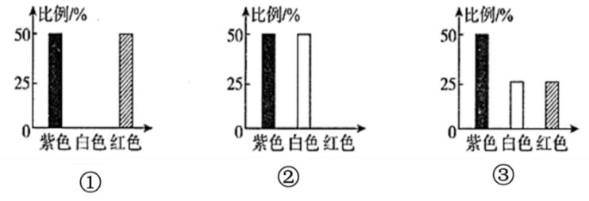
A．紫花个体的基因型是Aa，白花个体的基因型是aa，红花个体的基因型是AA
B．红花个体和白花个体杂交，后代全部是紫花个体
C．A/a位于一对同源染色体上，遵循基因的分离定律
D．一紫花个体连续自交3代，得到的子代中红花个体所占的比例是7/16

16. 番茄果实的颜色由一对等位基因A、a控制。关于番茄果实颜色的三个杂交实验及其
结果如下。下列分析正确的是（ ）
实验1：红果×黄果→F₁中红果（492）、黄果（504）。
实验2：红果×黄果→F₁中红果（997）、黄果（0）。
实验3：红果×红果→F₁中红果（1511）、黄果（508）。
A．根据三个实验均可判断红果对黄果为显性
B．以上三个实验中的亲本红果均既有纯合子也有杂合子
C．实验3的F₁中红果自由交配，产生的子代中红果：黄果=8：1
D．以上三个实验均可验证基因的分离定律
17. 某种鼠中，黄鼠基因A对灰鼠基因a为显性，短尾基因B对长尾基因b为显性，且
基因A或b在纯合时使胚胎致死，这两对基因位于非同源染色体上。现有两只双杂合的黄色短尾鼠交配，理论上所生的子代中杂合子所占的比例为（ ）
A．1/2 B．3/4 C．8/9 D．1/9
- “假说－演绎法”是现代科学研究中常用的一种方法，下列属于孟德尔在研究两对
相对性状杂交试验过程中的“演绎”环节的是（ ）
A．黄色圆粒豌豆与绿色皱粒豌豆杂交获得F₁，F₁自交后代有四种表现型且比例接近
9:3:3:1
B．由F₂出现了重组型，推测F₁产生配子时不同对的遗传因子自由组合
C．若将F₁与隐性纯合子杂交，则后代出现四种表现型且比例接近1:1:1:1
D．将F₁与隐性纯合子杂交，后代有四种表现型且比例接近1:1:1:1
19. 豌豆种子子叶黄色(Y)对绿色(y)为显性，形状圆粒(R)对皱粒(r)为显性。某人用黄
色圆粒和黄色皱粒进行杂交，发现后代出现4种表现型，统计结果如图所示，下列
分析错误的是（ ）
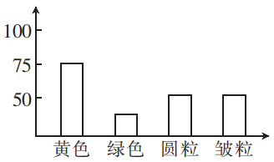
A．亲本的遗传因子组成是YyRr和Yyrr
B．F₁中黄色圆粒豌豆的遗传因子组成是YYRr和YyRr
C．若使F₁中黄色圆粒豌豆和绿色皱粒豌豆杂交，则F₂中黄色圆粒所占的比例为1/6
D．在杂交后代F₁中，非亲本类型所占的比例是1/4
20．某植物的花色由等位基因A/a控制，茎高由B/b控制。让某紫花高茎植株自交得F₁，
因为存在某基因型配子的致死现象，使F₁中紫花高茎：绿花高茎：紫花矮茎：绿花
矮茎＝5：3：3：1，下列有关判断错误的是（ ）
A．某紫花高茎的基因型为AaBb，且两对等位基因的遗传遵循自由组合定律
B．F₁出现5：3：3：1性状分离比的原因可能是AB的雄配子和雌配子致死
C．F₁紫花高茎植株随机交配，子代中与亲本性状相同的个体占141/260
D．任取F₁中的一株紫花高茎植株，让其与绿花矮茎植株测交即可判断其基因型

21．某种昆虫长翅（A）对残翅（a）、直翅（B）对弯翅（b）、有刺刚毛（D）对无刺刚
毛（d）为显性，控制这三对性状的基因位于常染色体。上。如图表示某一个体的基
因组成，以下判断正确的是（ ）
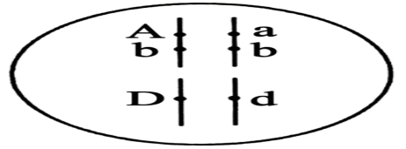
A．控制长翅和残翅、直翅和弯翅的基因在遗传时遵循自由组合定律
B．有刺刚毛基因含胸腺嘧啶，无刺刚毛基因含尿嘧啶
C．该个体的细胞在有丝分裂后期，移向细胞同一极的基因为A、b、D或a、b、d
D．该个体与另一个体测交，后代基因型比例为1 ：1：1：1
22．下图是人类白化病的遗传系谱图，据图判断下列说法不正确的是（ ）
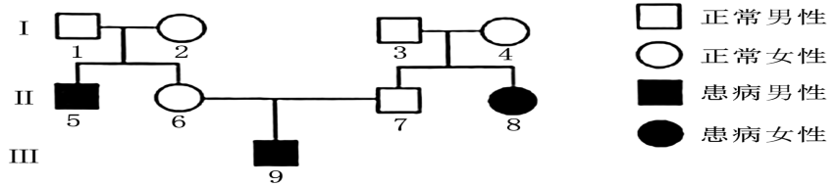
A．II-6和II-7再生一患病男孩的概率为1/8
B．I-1和I-3均是纯合子的概率为0
C．II-6和II-7基因型相同的概率为1
D．若III-9与一正常的女性婚配，所生孩子患病概率为1/2
23．在西葫芦的皮色遗传受两对基因控制，这两对基因独立遗传。已知黄皮基因(Y)对绿
皮基因(y)显性，但在另一白色显性基因(W)存在时，则为白色。现有基因型WwYy
的个体自交，其后代表现型种类及比例是（ ）
A．2种,13：3 B．3种，12：3：1
C．3种，10：3：3 D．4种，9：3：3：1
- 某昆虫常染色体上存在灰身（B）和黑身（b）基因，现查明雌性含B基因的卵细胞
有50%没有活性。将纯种灰身雄性个体与黑身雌性个体杂交，产生的F₁代雌雄个体
相互交配，产生的F₂代中灰身与黑身个体的比例是（ ）
A．2:1 B．3:1 C．5:1 D．8:1
- 黄色圆粒豌豆与绿色皱粒豌豆杂交得到的F₁再自交，F₂的表现型及比例为黄圆∶黄
皱∶绿圆∶绿皱=9∶15∶15∶25。则亲本的基因型为（ ）
A．YYRR、yyrr B．YyRr、yyrr C．YyRR、yyrr D．YYRr、yyrr
26. 用纯种的黄色圆粒豌豆与绿色皱粒豌豆杂交，F₁全部是黄色圆粒，F₁自交得F₂，在
F₂中杂合的绿色圆粒有2400个，推测纯合的黄色皱粒有（ ）
A．4800个 B．2400个 C．3600个 D．1200个
27. 人类ABO血型由I^{A}、I^{B}、i三个复等位基因决定。下列关于这三个复等位基因的叙述
错误的是（ ）
A．由基因突变产生 B．可组成六种基因型
C．遗传时遵循基因自由组合定律 D．A型和B型血的人婚配可生出O型血的孩子
28. 控制两对相对性状的遗传因子自由组合，如果F₂的性状分离比分别为9：7、9：6：
1和15∶1，那么F₁与隐性个体测交，与此对应的性状分离比分别是（ ）
A．1∶3、1∶2∶1和3∶1 B．3∶1、1∶2∶1和3∶1
C．3∶1、1∶3和3∶1 D．1∶3、1∶2∶1和1∶3
第Ⅱ卷（非选择题）
二、填空题（每空3分）
41．狗皮毛的颜色受两对常染色体上的等位基因A、a与B、b（分别位于两对同源染色
体上）控制，表现型有：沙色、红色和白色。经观察绘得如下系谱图，请分析回答：
（1号、2号为纯合子）

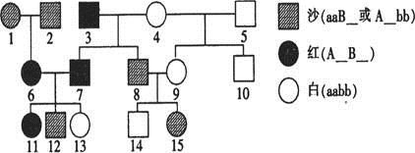

（1）该遗传遵循基因________定律和________定律。
（2）1号和2号的基因型是____________和____________。
（3）6号和7号的后代出现三种表现型红色、沙色、白色，其比例为________。
- 若已知8号不带有B基因，则15号的基因型为_______， 其为纯合子的概率
为_____；若12号与一白色雌狗交配，则生出沙色狗的概率为________，生出
红色狗的概率为________。
答案
一、单选题（共72分，每题4分）
11 | 12 | 13 | 14 | 15 | 16 | 17 | 18 | 19 | 20 | 21 | 22 | 23 | 24 | 25
A | A | A | C | A | C | C | C | C | B | D | D | B | A | B
26 | 27 | 28
D | C | A
二、填空题（每空3分）
41．（1）分离定律和自由组合定律
（2）aaBB和AAbb（可颠倒）
（3）9：6：1
（4）Aabb 0 2/3 0

